工学院大学高層棟常時微動・人力加振観測

日時 ： 2007年11月5日（月） 09：30～17：00
１．観測目的
高層棟の複数階における常時微動の観測により、高次モードやねじれを含む建物全体の水平挙動を把握する。また、1次及び並進2次モードの固有周期に合わせた人力加振観測により、ロッキング変位を含むモード形の確認を行う。

２．観測概要
観測概要を表1、昨年の常時微動・人力加振観測結果による各観測点の固有周期を表2に示す。
表１．観測概要

表2．建物固有周期 （２００６年１０月２３日人力加振・常時微動観測結果より）

※加振時の建物周期は微動時（ＥＷ方向1次は1回目を採用）のみの平均値で設定し、今回の微動観測結果を確認の上、加振周期を決定する
３．観測スケジュール
AM 9：30 久田研究室集合 鱒沢さん、久田研4年生（4人）院生（5人）
・観測の説明、仕事分担確認
・各センサー設置場所（マーキング）の確認

AM10：00 25階ラウンジ
久田先生、山下先生、年縄先生（明星大学）、年縄研学生(4年生 4人、3年生 5人)、鱒沢さん、宮澤研院生（綴喜）、久田研4年生(4人)、院生(5人)
・観測の説明（年縄先生、年縄研の学生、宮澤研院生）
・ハドルテスト（鳴き合わせ）→25階ラウンジ
・ケーブルの設置（年縄研 ケーブル→高層階、宮澤研 ケーブル→低層階）
※パターン①常時微動観測位置（最初の観測）に合わせる
・スパイクテスト（15階NSセンサー位置で床をたたく）

AM11：00 25階ラウンジ集合
・最終確認
・センサー設置、確認

AM11：30
・微動観測開始 （計測時間3分 3セット）
※観測開始直後に15階NSセンサー位置で床をたたいてスパイクを入れる
・微動観測終了後 センサーの回収
・Ｚ方向用センサーの台座の付け替え（25階 ラウンジ）
・加振観測（ＮＳ方向）位置にケーブルの移動
（詳細はチャンネル、ケーブル配置表）
※ＮＳ方向人力加振観測位置（2番目の測定）に合わせる

AM12：00
・お昼休憩

PM13：00 25階ラウンジ集合 （久田先生、星以外）
・センサーの設置、確認
※パターン②ＮＳ方向人力加振観測位置（2番目の測定）に合わせる
14階演習室 授業開始 久田先生、星、授業生徒（max 62人）
・久田先生 観測説明 （授業生徒）

PM 13：20～23 １回目観測開始 （ＮＳ方向 建物周期2.727秒） 計測時間３分
※午前中に実施した微動観測結果により、加振周期を変更する場合あり

PM 13：30～33 ２回目観測開始 （ＮＳ方向 建物周期2.727秒） 計測時間３分

PM 13：40～43 ３回目観測開始 （ＮＳ方向 建物周期0.839秒） 計測時間３分

PM 13：50～53 ４回目観測開始 （ＮＳ方向 建物周期0.839秒） 計測時間３分

PM 14：05～08 ５回目観測開始 （ＮＳ方向 予備） 計測時間３分
※1～4回の観測で十分な増幅が見られない場合、周期を調整して実施する
（調整周期は、メトロノーム対応表を参照）

PM 14：20～23 ６回目観測開始 （ＮＳ方向 予備） 計測時間３分
※1～4回の観測で十分な増幅が見られない場合、周期を調整して実施する

PM 14：25～50 センサーの移動 （詳細はチャンネル、ケーブル配置表）
※ＥＷ方向人力加振観測位置（3番目の測定）に合わせる
PM 14：30～40 授業休憩

PM 14：50～53 ７回目観測開始 （ＥＷ方向 建物周期2.553秒） 計測時間３分

PM 15：00～03 ８回目観測開始 （ＥＷ方向 建物周期2.553秒） 計測時間３分

PM 15：10～13 ９回目観測開始 （ＥＷ方向 建物周期0.863秒） 計測時間３分

PM 15：20～23 １０回目観測開始 （ＥＷ方向 建物周期0.863秒） 計測時間３分

PM 15：35～38 １１回目観測開始 （ＥＷ方向 予備）計測時間３分
※7～10回の観測で十分な増幅が見られない場合、周期を調整して実施する

PM 15：50～53 １２回目観測開始 （ＥＷ方向 予備）計測時間３分
※7～10回の観測で十分な増幅が見られない場合、周期を調整して実施する

測定の流れ(加振測定時)
加振時間
１分
１分
測定終了
加振時間
10分間隔で測定
３分
測定開始
(1回目)
PM13:20
１分
１分
測定開始
(2回目)
PM13:30
測定時間
３回目測定準備
１分
加振
加振が足りない場合のみ1分加振を追加
測定開始直後にスパイクを入れる（15階）

４．立面概要図と平面配置図の概要
センサーの向き
センサーの場所
N
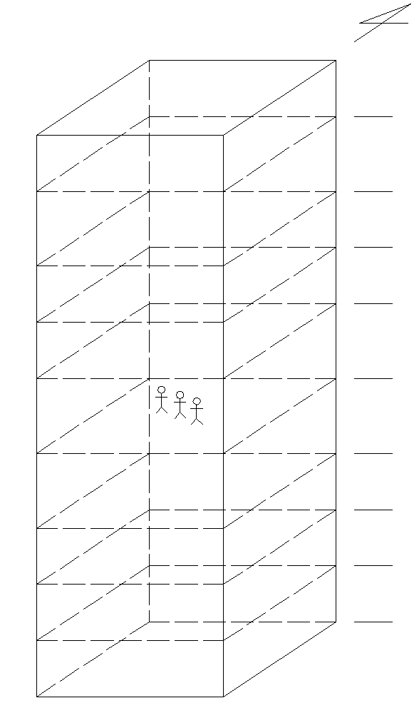
W
センタービル側
E
X方向
Y方向
Z方向
Ｎ
S

Ｎ
Ｗ
Ｅ
Ｓ
郵便局側
Ｅ
京王プラザ側

Ｗ

Ｓ

Y方向
X方向
センサーの
成分方向
基準階平面図

立面概要図
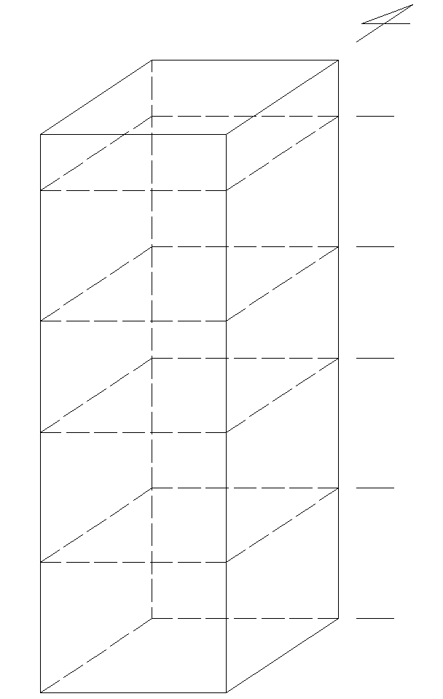
４．観測概要
N
W
E
パターン① 微動観測
28階ケーブルは
21階のＰＣへ
S

X方向
Y方向
Z方向
28N
ch1
28階

28E
ch3

15階ケーブルは
赤●は21階のＰＣへ
青●は8階ＰＣへ
28S
ch2

21階
21E1
ch4
21PC
PC(年縄研)
21E2
ch5

チャンネル方向
水平方向センサー
データ収録機（PC）
）
宮澤研センサー
年縄研センサー
15階
15N
ch6
15E1
ch8
15E2
ch9
15S
ch7
加振なし

8E
ch10
8階
8PC
1階ケーブルは
8階のＰＣへ
PC(宮澤研)
8E
ch11

1N
ch12
1階

1E
ch14
1S
ch13
図１ 微動測定 立面概要図
①ケーブルは
階段室を通す
②ドアは常時開放
③適宜貼り紙

Y方向
X方向
ch1

ch3

微動測定
28E
28N

28階平面図
ch2
1

28S

21E
ch4

21PC

ch5

PC(年縄研)

21E
①ケーブルは
階段室を通す
②ドアは常時開放
③適宜貼り紙

21階平面図
15N
①ケーブルは
階段室を通す
②ドアは常時開放
③適宜貼り紙

ch6(ケーブルは21階PC)

15E
ch8 (ケーブル21階PC)

ch9 (ケーブル7階PC)

PCへ)
15E

8階へ

図2-1 平面概要図（微動測定）
15階平面図
15S
ch7(ケーブルは21階PC)

Y方向
X方向
①ケーブルは南側
階段室を通す
②適宜貼り紙

15階から
微動測定

8E
ch10

PC(宮澤研)

ch11

8PC
8E

8階平面図

1N
ch12

1E
ch14

1S
ch13

①ケーブルは南側
階段室を通す
②適宜貼り紙

1階平面図
図2-2 平面概要図（微動測定）
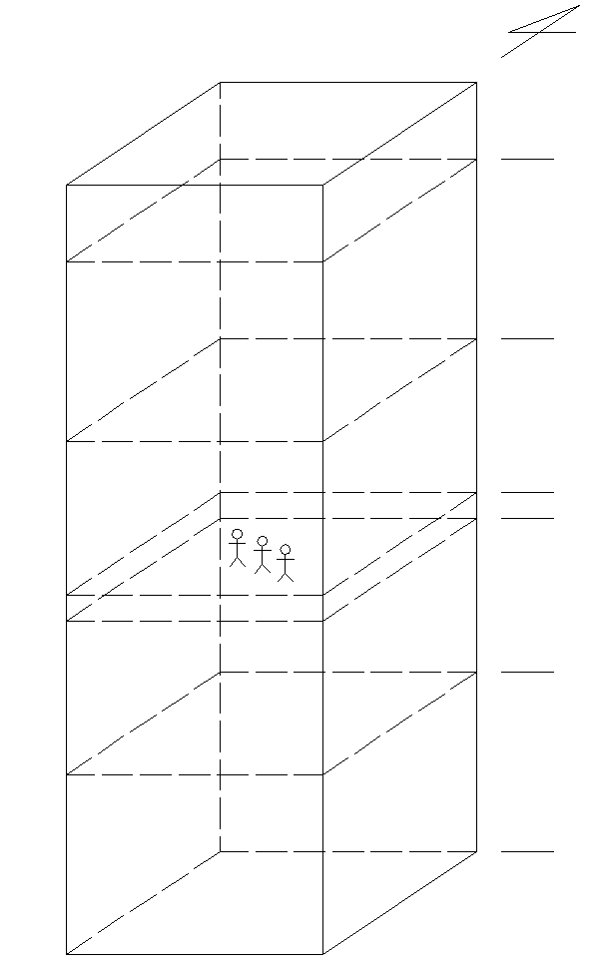
４．観測詳細
N
W
E
S
パターン② ＮＳ方向測定
28階ケーブルは
21階のＰＣへ

X方向
Y方向
Z方向
28N
ch1
28階

28E
ch3
28S
ch2
15階ケーブルは
赤●は21階のＰＣへ
青●は8階ＰＣへ

21階
21E1
ch4
PC(年縄研)
21PC
チャンネル方向
上下方向センサー
水平方向センサー
データ収録機(PC)
加振方向
（ＮＳ方向）
宮澤研センサー
年縄研センサー
21E2
ch5

15N
ch6
15階
15E1
ch8
14階

15E2
ch9
15S
ch7

加振点
14階演習室
8階
8E
ch10
8PC
PC(宮澤研)
1階ケーブルは
8階のＰＣへ
8E
ch11

1階
1N
ch12
1E
ch14
1S
ch13
図3 ＮＳ方向測定 立面概要図
Y方向
X方向
①ケーブルは
階段室を通す
②ドアは常時開放
③適宜貼り紙
ch1(Z方向)

ＮＳ方向測定
21E
21E
28N
21PC
15S
15E
28E
ch3

28S
28階平面図ch
ch2(Z方向)
1

ch4

①ケーブルは
階段室を通す
②ドアは常時開放
③適宜貼り紙

ch5

PC(年縄研)

21階平面図
①ケーブルは
階段室を通す
②ドアは常時開放
③適宜貼り紙
15N
ch6(Z方向 ケーブル21階PC)
1

15E
ch8 (ケーブル21階PC)

ch9 (ケーブル7階PC)

8階へ
ch7(Z方向 ケーブル21階PC)
1

図4-1 平面概要図（ＮＳ方向測定）
15階平面図
Y方
X方向
加振点

ＮＳ方向測定

15階から
14階平面図

①ケーブルは南側
階段室を通す
②適宜貼り紙

1E

8E
ch10

8PC

PC(宮澤研)

ch11

8E

8階平面図

1N
ch12(Z方向)

ch14

①ケーブルは南側
階段室を通す
②適宜貼り紙

ch13(Z方向)

1階平面図
図4-2 平面概要図（ＮＳ方向測定）
10
1S
パターン③ ＥＷ方向測定
N
W
E
S
28階ケーブルは
21階のＰＣへ

X方向
Y方向
Z方向
28階
28E
ch3
28W
ch2
28E
ch1

15階ケーブルは
赤●は21階のＰＣへ
青●は8階ＰＣへ

21階
21E1
ch4
21PC
PC(年縄研)
21E2
ch5
チャンネル方向
上下方向センサー
水平方向センサー
データ収録機(PC)
加振方向
（ＥＷ方向）
宮澤研センサー
年縄研センサー

15E1
ch8
15階
15W
ch7
15E
ch6
14階

15E2
ch9

加振点
14階演習室

8E
ch10
8階
8PC
PC(宮澤研)
8E
ch11
1階ケーブルは
8階のＰＣへ

1階
1E
ch14
1W
ch13
1E
ch12
図5 ＥＷ方向測定 立面概要図
Y方向
X方向
①ケーブルは
階段室を通す
②ドアは常時開放
③適宜貼り紙

21階平面図
PC(年縄研)

ＥＷ方向測定
ch1(Z方向)

ch2(Z方向)
1

28E
28E
ch3

28W

28E

28階平面図
①ケーブルは
階段室を通す
②ドアは常時開放
③適宜貼り紙

21E
ch4

21E
ch5

①ケーブルは
階段室を通す
②ドアは常時開放
③適宜貼り紙

15E
ch8(ケーブル21階PC)

ch6(Z方向)
ケーブル21階

15E
15W
ch9(ケーブル7階PC)
15E
ch7(Z方向)
ケーブル21階

8階へ
図6-1 平面概要図（ＥＷ方向測定）
15階平面図
Y方向
X方向
15階から
加振点

ＥＷ方向測定

14階平面図

①ケーブルは南側 階段室を通す
②適宜貼り紙

PC(宮澤研)

ch10

8E
8E

ch11

8階平面図

①ケーブルは南側 階段室を通す
②適宜貼り紙
③ロビーの配線養生

ch13(Z方向)

ch14

1W
1E
1E
ch12(Z方向)

1階平面図
図6-2 平面概要図（ＥＷ方向測定）
13
５．連絡系統
石井
青木
宇田川
田中

28階
測定準備ができたら連絡
測定終了時、延長時などに連絡

年縄先生
今井
山下
瀬川

吉永
21階

測定中→携帯をつないでおく
加振時間延長の有無を判断
野口
池田
梅村

井上
15階
測定準備ができたら連絡
測定終了時、延長時などに連絡
久田先生
島村

星
14階
測定終了時、延長時などに連絡
測定中→携帯をつないでおく
加振時間延長の有無を判断
綴喜
鱒沢

8階
小菅

測定準備ができたら連絡

朝比奈
西村
青山

- トラブル等があった場合は、各階のリーダーに連絡する
- 各階で対処できないトラブルは小菅に連絡
- リーダーは連絡事項を各階の全員に連絡する
1階

